《数据库系统》实验报告

年级、专业、班级 |  |  |  |  | 姓名
实验题目 | GaussDB云数据库应用编程
实验时间 |  |  | 实验地点
实验成绩 |  |  | 实验性质 | □验证性 R设计性 ■综合性
教师评价：
□算法/实验过程正确； □源程序/实验内容提交 □程序结构/实验步骤合理；
□实验结果正确； □语法、语义正确； □报告规范；
其他：
评价教师签名：
一、实验目的
1. 掌握数据库建模工具PowerDesigner的使用，利用PowerDesigner工具建立具体需求的概念数据模型和物理数据模型，并转换成数据库对象。
2. 学习通过应用程序连接GaussDB云数据库，进行数据的操作。主要考查学生以数据库知识为主线，结合“程序设计技术”、“软件工程”等多门课程知识的综合应用。

二、实验项目内容
要求设计并编程实现一个小型的企业员工管理系统。
具体要求：
（1）对企业员工管理系统进行需求分析，使用PowerDesigner设计E-R模型，详细描述实体的属性和实体之问的联系，消除不必要的冗余；实现E-R图向关系模型的转换，定义主键、外键，同时设计出系统功能模块图。
（2）基于GaussDB云数据库搭建企业员工管理系统数据库。
通过java、python等程序设计语言编程实现企业员工管理系统，重点是实现数据库的连接和各种CRUD操作；必须有对数据的增、删、改、查功能。界面自选，可以是命令行形式，web页面形式或者GUI。

- 实验过程或算法（源程序）
（一）.需求分析
企业员工管理系统(Enterprise Staff Management System/ESMS)应当具备以下功能：

1.记录各项基本信息：
1)记录员工的个人信息，例如工号，姓名，性别，联系方式，家庭住址等。
2)记录企业的部门信息，例如部门名称，部门主管，职工总数，下属职工等。
3)记录企业内部正在执行的项目情况，例如项目号，起止时间，预算和负责人等。
4)记录员工的每日考勤情况，例如考勤日期，上下班时间等。
5)记录员工的月度考核情况，例如考核人，考核日期，评价等级等。

2.根据记录结果或特定需求对相关内容进行动态调整：
1)根据需求招聘或辞退特定员工，并调整招聘信息。
2)根据需求调整员工所属的部门或职务。
3)根据员工的变动情况调整部门信息。
4)根据员工的考勤和考核情况调整员工的绩效工资。

（二）.E-R模型
1.E-R图
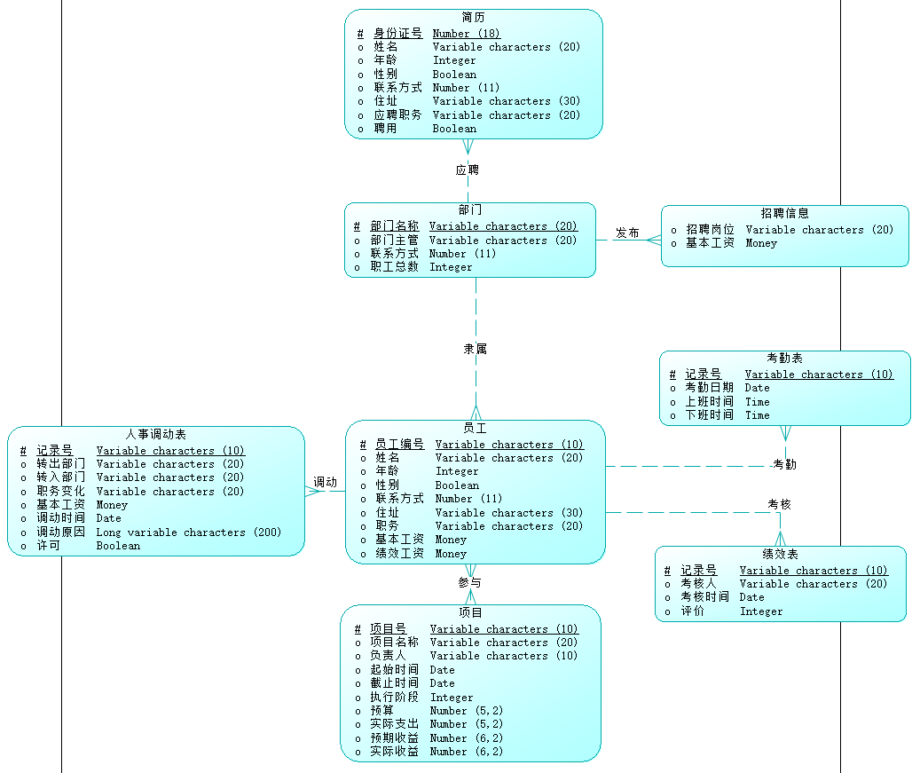

2.实体集
1)员工
属性名 | 数据类型 | 描述
员工编号 | VARCHAR(10) | 工号（唯一标识）
姓名 | VARCHAR(20) | 姓名
年龄 | INT | 年龄
性别 | BOOL | 性别
联系方式 | NUMERICAL(11,0) | 联系电话
住址 | VARCHAR(30) | 家庭住址
职务 | VARCHAR(20) | 在所属部门所任职务
基本工资 | MONEY | 固定工资
绩效工资 | MONEY | 根据考勤和考核情况决定的奖金

2)部门
属性名 | 数据类型 | 描述
部门名称 | VARCHAR(20) | 部门的名称
部门主管 | VARCHAR(20) | 部门的主要负责人
联系方式 | NUMERICAL(11,0) | 该部门的固定联系方式
职工总数 | INT | 在该部门任职的人数

3)项目
属性名 | 数据类型 | 描述
项目号 | VARCHAR(10) | 项目的唯一标识
项目名称 | VARCHAR(20) | 项目的名称
起始时间 | DATE | 项目的开始日期
截止时间 | DATE | 项目的截止日期
预算 | MONEY | 项目的预算

4)招聘信息
属性名 | 数据类型 | 描述
招聘岗位 | VARCHAR(20) | 特定部门招聘的岗位名称
基本工资 | MONEY | 该岗位的基本工资

5)简历
属性名 | 数据类型 | 描述
身份证号 | NUMERICAL(18,0) | 身份证号码
姓名 | VARCHAR(20) | 求职者姓名
年龄 | INT | 求职者年龄
性别 | BOOL | 求职者性别
联系方式 | NUMERICAL(11,0) | 求职者的联系方式
住址 | VARCHAR(30) | 求职者的家庭住址
应聘职务 | VARCHAR(20) | 求职者在该部门应聘的岗位
聘用 | BOOL | 是否聘用

6)考勤表
属性名 | 数据类型 | 描述
记录号 | VARCHAR(10) | 唯一标识
考勤日期 | DATE | 考勤的日期
上班时间 | TIME | 上班的具体时间
下班时间 | TIME | 下班的具体时间

7)绩效表
属性名 | 数据类型 | 描述
记录号 | VARCHAR(10) | 唯一标识
考核时间 | DATE | 考核日期
评价 | INT | 考核评价结果的等级

8)人事调动表
属性名 | 数据类型 | 描述
记录号 | VARCHAR(10) | 唯一标识
转出部门 | VARCHAR(20) | 转出部门的名称
转入部门 | VARCHAR(20) | 转入部门的名称
职务变化 | VARCHAR(20) | 调动后的职务
基本工资 | MONEY | 调动后的基本工资
调动时间 | DATE | 调动日期
调动原因 | VARCHAR(100) | 调动的原因
许可 | BOOL | 是否许可

3.联系集
联系集名称 | 关联实体集A | 关联实体集B | 联系集类型 | 属性
应聘 | 部门 | 简历 | 一对多 | 无
发布 | 部门 | 招聘信息 | 强对弱 | 无
隶属 | 部门 | 员工 | 一对多 | 无
调动 | 员工 | 人事调动表 | 一对多 | 无
负责 | 员工 | 负责人 | 多对多 | 无
考勤 | 员工 | 考勤表 | 一对多 | 无
考核 | 员工 | 绩效表 | 一对多 | 无

- 关系模式
关系模式名称 | 属性 | 主码 | 外码
Staff | (ID,name,age,sex,phone,address,post,basic,merit,department) | ID | department
Departments | (department,manager,phone,number) | department | null
Projects | (ID,project,start_time,end_time,budget) | ID | null
Transfer | (ID,from,to,post,basic,date,reason,allow,S_ID) | ID | (S_ID,from,to)
Resume | (ID,name,age,phone,address,post,allow,department) | ID | department
Recruit | (department,post,basic) | (department,post) | department
Attendance | (ID,date,start_time,end_time,S_ID) | ID | S_ID
Performance | (ID,date,evaluation,S_ID) | ID | S_ID
Participate | (S_ID,P_ID) | (S_ID,P_ID) | (S_ID,P_ID)

- 系统功能模块图
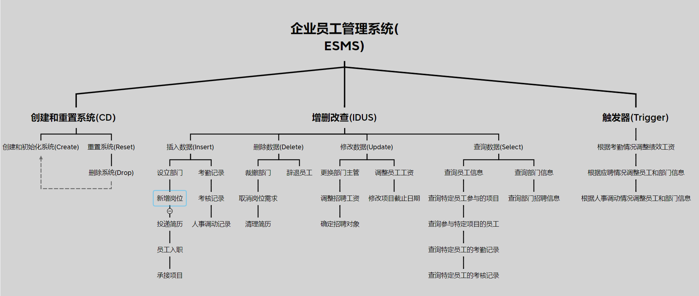
- 数据库设计
1.企业员工管理系统(ESMS)：
public class ESMS
{
private static final String JDBC_DRIVER="com.huawei.opengauss.jdbc.Driver";
private static final String DB_URL = "jdbc:opengauss://110.41.126.115:8000/CQU_DB2021?ApplicationName=app1";
private static final String USER = "db_user2021_37";
private static final String PASS = "db_user@123";
private static Connection connect=null;
public static void main(String[] args)
{
try
{
Class.forName(JDBC_DRIVER);
connect=DriverManager.getConnection(DB_URL,USER,PASS);
}
catch (ClassNotFoundException | SQLException e)
{
e.printStackTrace();
}
Init();
Reset();
UI.Display();
}
public static void Init()//初始化各个关系模式
{
Department.Init(connect,USER);
Staff.Init(connect,USER);
Attendance.Init(connect,USER);
Resume.Init(connect,USER);
Project.Init(connect,USER);
Performance.Init(connect,USER);
Transfer.Init(connect,USER);
Recruit.Init(connect,USER);
Participate.Init(connect,USER);
}
public static void Destroy()//删除所有关系模式
{
try {
Statement state = connect.createStatement();
String sql="DROP TABLE participate;\n" +
"DROP TABLE project;\n" +
"DROP TABLE attendance;\n" +
"DROP TABLE recruit;\n" +
"DROP TABLE resume;\n" +
"DROP TABLE transfer;\n" +
"DROP TABLE perf;\n" +
"DROP TABLE staff ;\n" +
"DROP TABLE department;";
state.executeUpdate(sql);
}catch (SQLException e){
e.printStackTrace();
}
}
public static void Reset()
{
Destroy();
Init();
}
}
2.员工(Staff)类：
public class Staff
{
private static Connection connect=null;
public static void Init(Connection conn,String USER)
{
connect=conn;
try {
Statement state = connect.createStatement();
String sql="CREATE TABLE IF NOT EXISTS "+USER+".Staff\n"+
"(S_ID VARCHAR (10),\n" +
" S_name VARCHAR (20),\n" +
" sex BOOL ,\n" +
" age INT ,\n" +
" phone NUMERIC (11,0),\n" +
" address VARCHAR (30),\n" +
" post VARCHAR (20),\n" +
" basic MONEY ,\n" +
" merit MONEY ,\n" +
" dep VARCHAR (20),\n" +
" PRIMARY KEY (S_ID),\n" +
" FOREIGN KEY (dep) REFERENCES department);";
state.executeUpdate(sql);
}catch (SQLException e){
e.printStackTrace();
}
}
public static void Join(String ID,String name,Boolean sex,String age,String phone,String address,String post,int basic,int merit,String dep)//员工入职
{
try {
String sql="INSERT INTO Staff VALUES (?,?,?,?,?,?,?,?,?,?)";
PreparedStatement state = connect.prepareStatement(sql);
state.setString(1,ID);
state.setString(2,name);
state.setBoolean(3,sex);
state.setString(4,age);
state.setString(5,phone);
state.setString(6,address);
state.setString(7,post);
state.setInt(8,basic);
state.setInt(9,merit);
state.setString(10,dep);
state.executeUpdate();
} catch (SQLException e) {
e.printStackTrace();
}
}
public static void Dismiss(String ID)//解雇员工
{
try {
Statement state = connect.createStatement();
String sql="DELETE FROM department \n" +
"WHERE S_ID="+ID+";";
state.executeUpdate(sql);
}catch (SQLException e){
e.printStackTrace();
}
}

public static void queryStaff(String ID)//查询员工信息
{
try {
String sql="SELECT *\n" +
"FROM staff \n" +
"WHERE s_id = ?";
PreparedStatement state=connect.prepareStatement(sql);
state.setString(1,ID);
ResultSet it=state.executeQuery();
if(it.next())
{
System.out.println("姓名:"+it.getString(2));
System.out.println("性别:"+((!it.getBoolean(3))?"女":"男"));
System.out.println("年龄:"+it.getString(4));
System.out.println("联系电话:"+it.getString(5));
System.out.println("家庭住址:"+it.getString(6));
System.out.println("所属部门:"+it.getString(10));
System.out.println("所任职务:"+it.getString(7));
System.out.println("基本工资:"+it.getString(8));
System.out.println("绩效工资:"+it.getString(9));
}
else System.out.println("所查询的员工不存在");
}catch (SQLException e){
e.printStackTrace();
}
}
public static void Staff_Project(String ID)//查询员工参与项目
{
try {
String sql="SELECT S_name,dep,post,phone,P_ID,proj,s_time,t_time,budget\n" +
"FROM staff NATURAL JOIN participate NATURAL JOIN project \n" +
"WHERE S_ID = ?";
PreparedStatement state=connect.prepareStatement(sql);
state.setString(1,ID);
ResultSet it=state.executeQuery();
if (it.next())
{
System.out.println("姓名:"+it.getString(1));
System.out.println("所属部门:"+it.getString(2));
System.out.println("职务:"+it.getString(3));
System.out.println("联系电话:"+it.getString(4));
System.out.println("项目号:"+it.getString(5));
System.out.println("项目名称:"+it.getString(6));
System.out.println("起始时间:"+it.getString(7));
System.out.println("截止时间:"+it.getString(8));
System.out.println("预算:"+it.getString(9));
while (it.next())
{
System.out.println("项目号:"+it.getString(5));
System.out.println("项目名称:"+it.getString(6));
System.out.println("起始时间:"+it.getString(7));
System.out.println("截止时间:"+it.getString(8));
System.out.println("预算:"+it.getString(9));
}
}
else System.out.println("所查询的员工不存在");
}catch (SQLException e){
e.printStackTrace();
}
}
}

3.部门(Department)类：
public class Department
{
private static Connection connect=null;
public static void Init(Connection conn,String USER)
{
connect=conn;
try {
Statement state = connect.createStatement();
String sql="CREATE TABLE IF NOT EXISTS "+USER+".Department\n"+
"(dep VARCHAR (20),\n" +
" manager VARCHAR (20),\n" +
" phone NUMERIC (11,0),\n" +
" num INT ,\n" +
" PRIMARY KEY (dep));";
state.executeUpdate(sql);
}catch (SQLException e){
e.printStackTrace();
}
}
public static void Establish(String dep,String manager,String phone)//设立部门
{
try {
String sql="INSERT INTO Department VALUES (?,?,?,0)";
PreparedStatement state = connect.prepareStatement(sql);
state.setString(1,dep);
state.setString(2,manager);
state.setString(3,phone);
state.executeUpdate();
}catch (SQLException e){
e.printStackTrace();
}
}
public static void Dissolve(String dep)//裁撤部门
{
try {
Statement state = connect.createStatement();
String sql="DELETE FROM department \n" +
"WHERE dep="+dep+";";
state.executeUpdate(sql);
}catch (SQLException e){
e.printStackTrace();
}
}
public static void setManager(String dep,String name)//更换部门主管
{
try {
String sql="UPDATE department SET manager = ? WHERE dep = ?;";
PreparedStatement state = connect.prepareStatement(sql);
state.setString(1,name);
state.setString(2,dep);
state.executeUpdate();
}catch (SQLException e){
e.printStackTrace();
}
}
public static void queryDepartment()//查询所有部门信息
{
try {
String sql="SELECT *\n" +
"FROM department\n";
PreparedStatement state=connect.prepareStatement(sql);
ResultSet it=state.executeQuery();
while (it.next())
{
System.out.println("部门名称:"+it.getString(1));
System.out.println("部门主管:"+it.getString(2));
System.out.println("联系方式:"+it.getString(3));
System.out.println("部门人数:"+it.getInt(4));
}
}catch (SQLException e){
e.printStackTrace();
}
}
}

4.项目(Project)类：
public class Project
{
private static Connection connect=null;
public static void Init(Connection conn,String USER)
{
connect=conn;
try {
Statement state = connect.createStatement();
String sql="CREATE TABLE IF NOT EXISTS "+USER+".Project\n"+
"(P_ID VARCHAR (10),\n" +
" proj VARCHAR (20),\n" +
" s_time VARCHAR (20) ,\n" +
" t_time VARCHAR (20) ,\n" +
" budget MONEY ,\n" +
" PRIMARY KEY (P_ID));";
state.executeUpdate(sql);
}catch (SQLException e){
e.printStackTrace();
}
}
public static void Establish(String ID, String proj, String start, String end, int budget)//承接项目
{
try {
String sql="INSERT INTO Project VALUES (?,?,?,?,?)";
PreparedStatement state = connect.prepareStatement(sql);
state.setString(1,ID);
state.setString(2,proj);
state.setString(3,start);
state.setString(4,end);
state.setInt(5,budget);
state.executeUpdate();
} catch (SQLException e) {
e.printStackTrace();
}
}
public static void Project_Staff(String ID)//查询负责特定项目的所有员工
{
try {
String sql="SELECT P_ID,proj,s_time,t_time,budget,S_name,dep,post,phone\n" +
"FROM staff NATURAL JOIN participate NATURAL JOIN project \n" +
"WHERE P_ID = ?";
PreparedStatement state=connect.prepareStatement(sql);
state.setString(1,ID);
ResultSet it=state.executeQuery();
if (it.next())
{
System.out.println("项目号:"+it.getString(1));
System.out.println("项目名称:"+it.getString(2));
System.out.println("起始时间:"+it.getString(3));
System.out.println("截止时间:"+it.getString(4));
System.out.println("预算:"+it.getString(5));
System.out.println("姓名:"+it.getString(6));
System.out.println("所属部门:"+it.getString(7));
System.out.println("职务:"+it.getString(8));
System.out.println("联系电话:"+it.getString(9));
while (it.next())
{
System.out.println("姓名:"+it.getString(6));
System.out.println("所属部门:"+it.getString(7));
System.out.println("职务:"+it.getString(8));
System.out.println("联系电话:"+it.getString(9));
}
}
else System.out.println("所查询的项目不存在");
}catch (SQLException e){
e.printStackTrace();
}
}
}

5.招聘信息(Recruit)类：
public class Recruit {
private static Connection connect=null;
public static void Init(Connection conn,String USER)
{
connect=conn;
try {
Statement state = connect.createStatement();
String sql="CREATE TABLE IF NOT EXISTS "+USER+".Recruit\n"+
"(dep VARCHAR (20),\n" +
" post VARCHAR (20),\n" +
" basic MONEY ,\n" +
" PRIMARY KEY (dep,post),\n" +
" FOREIGN KEY (dep) REFERENCES department);";
state.executeUpdate(sql);
}catch (SQLException e){
e.printStackTrace();
}
}
public static void Release(String dep,String post,String basic)//发布招聘信息
{
try {
Statement state = connect.createStatement();
String sp=",";
String sql = "INSERT INTO Recruit VALUES \n" +
"("+dep+sp+post+sp+basic+");";
state.executeUpdate(sql);
} catch (SQLException e) {
e.printStackTrace();
}
}
public static void Dissolve(String dep,String post)//取消招聘需求
{
try {
Statement state = connect.createStatement();
String sql="DELETE FROM Recruit \n" +
"WHERE dep="+dep+" and post="+post+";";
state.executeUpdate(sql);
}catch (SQLException e){
e.printStackTrace();
}
}
public static void setSalary(String dep,String post,String basic)//重新设置工资
{
try {
String sql="UPDATE department SET basic = ? WHERE dep = ? and post = ?;";
PreparedStatement state = connect.prepareStatement(sql);
state.setString(1,basic);
state.setString(2,dep);
state.setString(3,post);
state.executeUpdate();
}catch (SQLException e){
e.printStackTrace();
}
}
}

6.简历(Resume)类：
public class Resume{
private static Connection connect=null;
public static void Init(Connection conn,String USER)
{
connect=conn;
try {
Statement state = connect.createStatement();
String sql="CREATE TABLE IF NOT EXISTS "+USER+".Resume\n"+
"(R_ID VARCHAR (10),\n" +
" R_name VARCHAR (10),\n" +
" sex BOOL ,\n" +
" age INT ,\n" +
" phone NUMERIC (11,0),\n" +
" address VARCHAR (30),\n" +
" post VARCHAR (20),\n" +
" allow BOOL ,\n" +
" dep VARCHAR (20),\n" +
" PRIMARY KEY (R_ID),\n" +
" FOREIGN KEY (dep) REFERENCES department);";
state.executeUpdate(sql);
}catch (SQLException e){
e.printStackTrace();
}
}
public static void Apply(String ID, String name, boolean sex, int age, String phone, String address, String post, boolean allow, String dep)//发送简历
{
try {
String sql="INSERT INTO Resume VALUES (?,?,?,?,?,?,?,?,?,?)";
PreparedStatement state = connect.prepareStatement(sql);
state.setString(1,ID);
state.setString(2,name);
state.setBoolean(3,sex);
state.setInt(4,age);
state.setString(5,phone);
state.setString(6,address);
state.setString(7,post);
state.setBoolean(8,allow);
state.setString(9,dep);
state.executeUpdate();
} catch (SQLException e) {
e.printStackTrace();
}
}
public static void Clear()//清空拒绝聘用的简历
{
try {
Statement state = connect.createStatement();
String sql="DELETE FROM Resume \n" +
"WHERE allow=False;";
state.executeUpdate(sql);
}catch (SQLException e){
e.printStackTrace();
}
}
public static void Allow(String ID)//设置简历状态为聘用
{
try {
String sql="UPDATE department SET allow = True WHERE ID = ?;";
PreparedStatement state = connect.prepareStatement(sql);
state.setString(1,ID);
state.executeUpdate();
}catch (SQLException e){
e.printStackTrace();
}
}
public static void queryDepartment()//查询应聘特定部门的所有简历
{
try {
String sql="SELECT *\n" +
"FROM department\n";
PreparedStatement state=connect.prepareStatement(sql);
ResultSet it=state.executeQuery();
while(it.next())
{
System.out.println("姓名:"+it.getString(2));
System.out.println("性别:"+((!it.getBoolean(3))?"女":"男"));
System.out.println("年龄:"+it.getString(4));
System.out.println("联系电话:"+it.getString(5));
System.out.println("家庭住址:"+it.getString(6));
System.out.println("应聘职务:"+it.getString(7));
System.out.println(it.getBoolean(8)?"同意":"拒绝");
}
}catch (SQLException e){
e.printStackTrace();
}
}
}

7.考勤表(Attendance)类：
public class Attendance{
private static Connection connect=null;
public static void Init(Connection conn,String USER)
{
connect=conn;
try {
Statement state = connect.createStatement();
String sql="CREATE TABLE IF NOT EXISTS "+USER+".Attendance\n"+
"(A_ID VARCHAR (10),\n" +
" A_date DATE ,\n" +
" s_time TIME ,\n" +
" t_time TIME ,\n" +
" S_ID VARCHAR (10),\n" +
" PRIMARY KEY (A_ID),\n" +
" FOREIGN KEY (S_ID) REFERENCES staff);";
state.executeUpdate(sql);
}catch (SQLException e){
e.printStackTrace();
}
}
public static void Record(String ID,String date,String start,String end)//记录考勤
{
try {
Statement state = connect.createStatement();
String sp=",";
String sql = "INSERT INTO Attendance VALUES \n" +
"("+ID+sp+date+sp+start+sp+end+");";
state.executeUpdate(sql);
} catch (SQLException e) {
e.printStackTrace();
}
}
public static void queryAttendance(String ID)//查询特定员工的考勤记录
{
try {
String sql="SELECT *\n" +
"FROM attendance\n" +
"WHERE S_ID = ?";
PreparedStatement state=connect.prepareStatement(sql);
state.setString(1,ID);
ResultSet it=state.executeQuery();
if (it.next())
{
System.out.println("考勤日期:"+it.getString(2));
System.out.println("上班时间:"+it.getString(3));
System.out.println("下班时间:"+it.getString(4));
}
else System.out.println("所查询的员工或考勤记录不存在");
}catch (SQLException e){
e.printStackTrace();
}
}
}

8.考核表(Performance)类：
public class Performance {
private static Connection connect=null;
public static void Init(Connection conn,String USER)
{
connect=conn;
try {
Statement state = connect.createStatement();
String sql="CREATE TABLE IF NOT EXISTS "+USER+".Perf\n"+
"(F_ID VARCHAR (10),\n" +
" F_date DATE ,\n" +
" eval INT ,\n" +
" S_ID VARCHAR (20),\n" +
" PRIMARY KEY (F_ID),\n" +
" FOREIGN KEY (S_ID) REFERENCES staff);";
state.executeUpdate(sql);
}catch (SQLException e){
e.printStackTrace();
}
}
public static void Record(String ID,String manager,String date,String eval)//考核记录
{
try {
Statement state = connect.createStatement();
String sp=",";
String sql = "INSERT INTO Perf VALUES \n" +
"(" + ID +sp+ manager +sp+ date +sp+ eval + ");";
state.executeUpdate(sql);
} catch (SQLException e) {
e.printStackTrace();
}
}
public static void queryPerf(String ID)//查询特定员工的考核记录
{
try {
String sql="SELECT *\n" +
"FROM perf\n" +
"WHERE S_ID = ?";
PreparedStatement state=connect.prepareStatement(sql);
state.setString(1,ID);
ResultSet it=state.executeQuery();
if (it.next())
{
System.out.println("考核日期:"+it.getString(2));
System.out.println("评价等级:"+it.getString(3));
}
else System.out.println("所查询的员工或考核记录不存在");
}catch (SQLException e){
e.printStackTrace();
}
}
}

9.人事调动表(Transfer)类：
public class Transfer{
private static Connection connect=null;
public static void Init(Connection conn,String USER)
{
connect=conn;
try {
Statement state = connect.createStatement();
String sql="CREATE TABLE IF NOT EXISTS "+USER+".Transfer\n"+
"(T_ID VARCHAR (10),\n" +
" fromdep VARCHAR (10),\n" +
" todep VARCHAR (10),\n" +
" basic MONEY ,\n" +
" T_date DATE ,\n" +
" reason VARCHAR (100),\n" +
" allow BOOL ,\n" +
" S_ID VARCHAR (10),\n" +
" PRIMARY KEY (T_ID),\n" +
" FOREIGN KEY (fromdep) REFERENCES department,\n" +
" FOREIGN KEY (todep) REFERENCES department);";
state.executeUpdate(sql);
}catch (SQLException e){
e.printStackTrace();
}
}
public static void Move(String ID,String from,String to,String post,String basic,String date,String reason,String allow)//人事调动记录
{
try {
Statement state = connect.createStatement();
String sp=",";
String sql = "INSERT INTO Resume VALUES \n" +
"("+ID+sp+from+sp+to+sp+post+sp+basic+sp+date+sp+reason+sp+allow+");";
System.out.println(sql);
state.executeUpdate(sql);
} catch (SQLException e) {
e.printStackTrace();
}
}
}

10.参与(Participate)类：
public class Participate {
private static Connection connect=null;
public static void Init(Connection conn,String USER)
{
connect=conn;
try {
Statement state = connect.createStatement();
String sql="CREATE TABLE IF NOT EXISTS "+USER+".Participate\n"+
"(S_ID VARCHAR (10),\n" +
" P_ID VARCHAR (10),\n" +
" PRIMARY KEY (S_ID,P_ID),\n" +
" FOREIGN KEY (S_ID) REFERENCES staff,\n" +
" FOREIGN KEY (P_ID) REFERENCES project);";
state.executeUpdate(sql);
}catch (SQLException e){
e.printStackTrace();
}
}
public static void Join(String SID,String PID)//特定员工参与特定项目
{
try {
Statement state = connect.createStatement();
String sp=",";
String sql = "INSERT INTO Participate VALUES \n" +
"("+SID+sp+PID+");";
state.executeUpdate(sql);
} catch (SQLException e) {
e.printStackTrace();
}
}
}

11.触发器(Trigger)类：
public static void Reduce()//根据考勤情况调整绩效工资
{
try {
Statement state = connect.createStatement();
String sql = "CREATE TRIGGER reduce AFTER INSERT ON attendance \n" +
"REFERENCING NEW ROW as nrow\n" +
"FOR EACH ROW \n" +
"WHEN (nrow.s_time > '8:30')\n" +
"BEGIN ATOMIC\n" +
"\tUPDATE staff SET merit = merit - 50 WHERE s_id = nrow.s_id\n" +
"END";
state.executeUpdate(sql);
} catch (SQLException e) {
e.printStackTrace();
}
}
public static void Change()//根据人事调动情况调整员工和部门信息
{
try {
Statement state = connect.createStatement();
String sql = "CREATE TRIGGER reduce AFTER INSERT ON transfer\n" +
"REFERENCING NEW ROW as nrow\n" +
"FOR EACH ROW\n" +
"WHEN (nrow.allow = 1)\n" +
"BEGIN ATOMIC\n" +
"UPDATE staff SET dep = nrow.to WHERE s_id = nrow.s_id\n" +
"UPDATE staff SET num = num + 1 WHERE dep = nrow.to\n" +
"UPDATE staff SET num = num - 1 WHERE dep = nrow.from\n" +
"END";
state.executeUpdate(sql);
} catch (SQLException e) {
e.printStackTrace();
}
}

- 实验结果及分析和（或）源程序调试过程
本次实验设计并实现了一个简单的企业员工管理系统，并进行了相应的测试。尽管功能并非尽善尽美，仍然有许多可以拓展的地方，但总得来说，本次实验基本取得了预期的实验结果，熟悉了SQL语句的综合应用，并实现了所需的基本功能，具体的测试过程如下所示：

1)数据库链接和系统初始化(Create和Drop操作的顺序已根据外码约束调整)
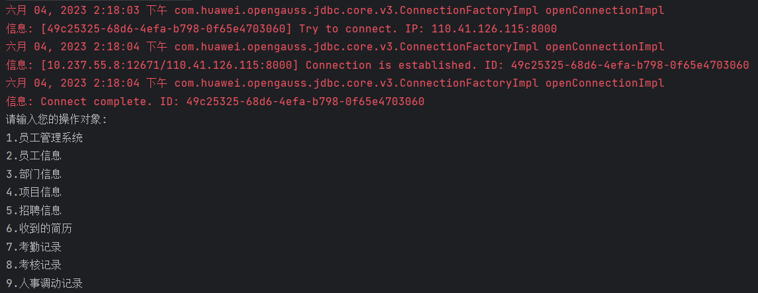
图1 建立数据库链接
2)插入(Insert)操作示例
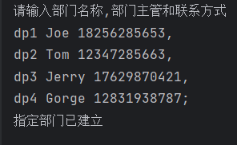
图2.1 建立指定部门
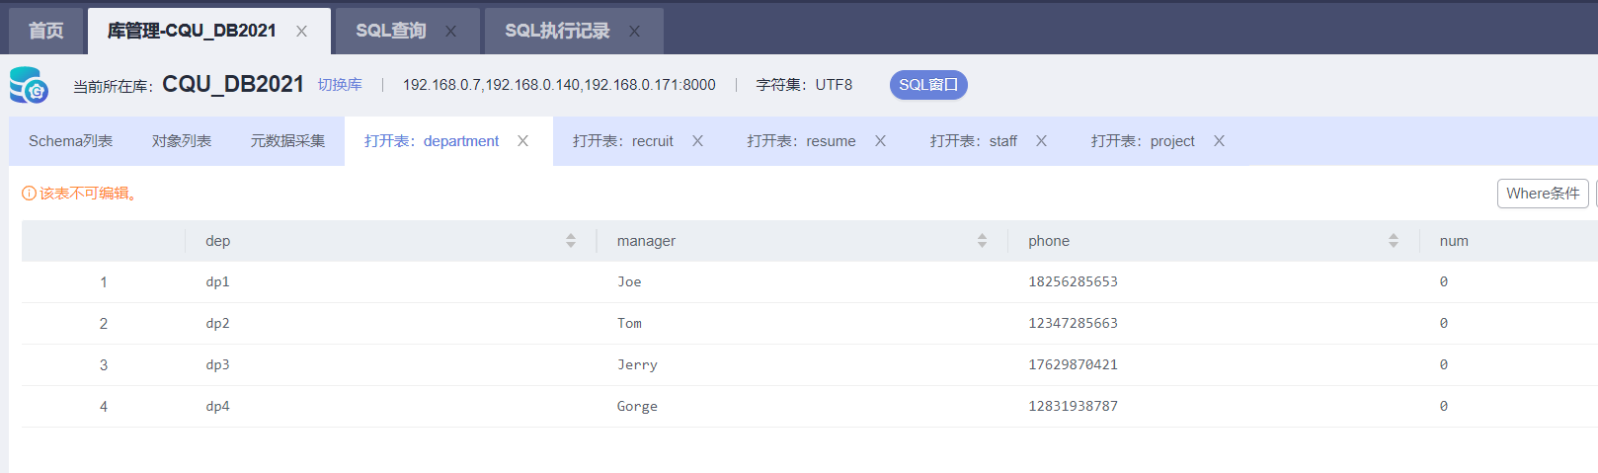
图2.2 云端数据库执行结果

3)删除(Delete)操作示例
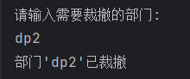
图3.1 裁撤指定部门
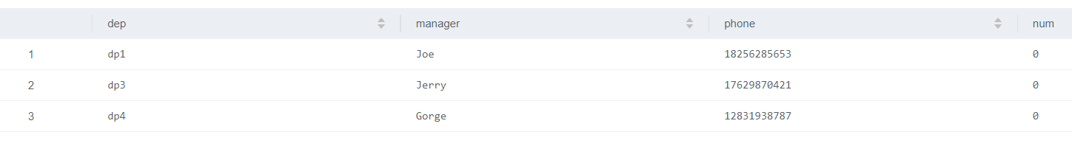
图3.2 云端数据库执行结果
4)更新(Update)操作示例
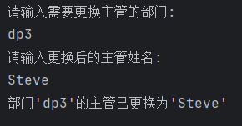
图4.1 更换部门主管
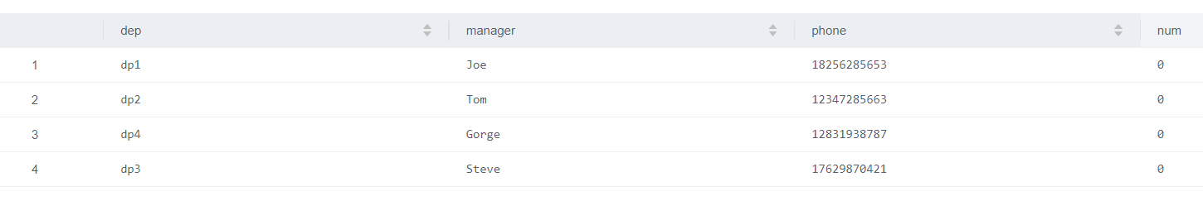
图4.2 云端数据库执行结果
5)查询(Select)操作示例
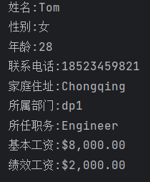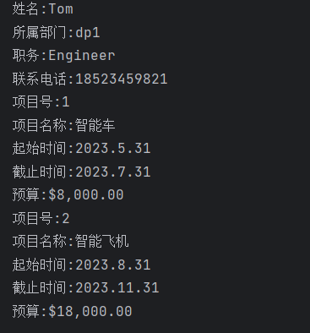
图5.1 查询指定员工及其参与项目的信息
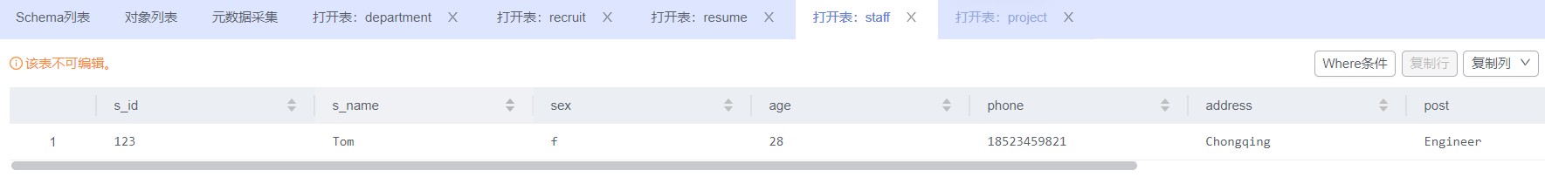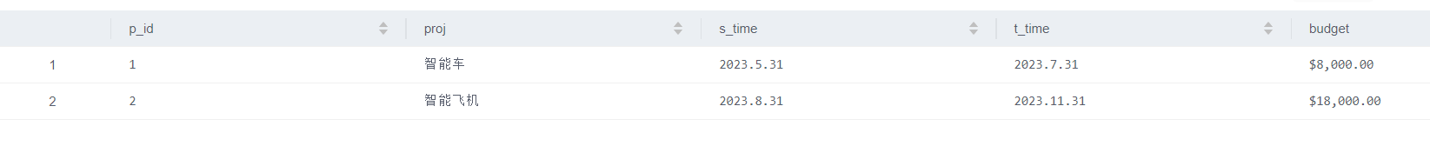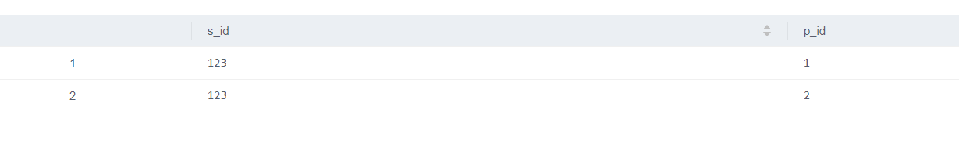
图5.2 云端数据库执行结果

备注：
1、教师在布置需撰写实验报告的实验前，应先将报告书上的“实验题目”、“实验性质”、“实验目的”、“实验项目内容”等项目填写完成，然后再下发给学生。
2、教师在布置需撰写报告的实验项目时，应告知学生提交实验报告的最后期限。
3、学生应按照要求正确地撰写实验报告：
  - 在实验报告上正确地填写“实验时间”、“实验地点”等栏目。
  - 将实验所涉及的源程序文件内容（实验操作步骤或者算法）填写在“实验过程或算法（源程序）”栏目中。
  - 将实验所涉及源程序调试过程（输入数据和输出结果）或者实验的分析内容填写在“实验结果及分析和（或）源程序调试过程”栏目中。
  - 在实验报告页脚的“报告创建时间：”处插入完成实验报告时的日期和时间。
  - 学生将每个实验完成后，按实验要求的文件名通过网络提交（上载）到指定的服务器所规定的共享文件夹中。每个实验一个电子文档，如果实验中有多个电子文档（如源程序或图形等），则用WinRAR压缩成一个压缩包文档提交，压缩包文件名同实验报告文件名（见下条）。
  - 提交的实验报告电子文档命名为：“组号（2位数字）年级（两位数字不要“级”字）专业（缩写：计算机科学与技术专业（计科）、网络工程专业（网络）、信息安全专业（信息）、物联网工程（物联网））项目组成员（学号（八位数字）姓名）实验序号（一位数字）．doc。如第1组完成第1个Project，专业为“计算机科学与技术”专业，项目组成员有：张三（学号20115676），李四（学号20115676），王五（学号20115676），完成的课程设计报告命名为：01_10计科_20115676张三_20115676李四_20115676王五1.doc，以后几次实验的报告名称以此类推。
4、教师（或助教）在评价学生实验时，应根据其提交的其他实验相关资料（例如源程序文件等）对实验报告进行仔细评价。评价后应完成的项目有:
- 在“成绩”栏中填写实验成绩。每个项目的实验成绩按照五级制（优、良、中、及格、不及格）方式评分，实验总成绩则通过计算每个项目得分的平均值获得（平均值计算时需将五级制转换为百分制优=95、良=85、中=75、及格=65、不及格=55）。
- 在“教师评价”栏中用符号标注评价项目结果（用√表示正确，用×表示错误，用≈表示 半对半错）。
- 在“教师评价”栏中“评价教师签名”填写评价教师（或助教）姓名。将评价后的实验报告转换为PDF格式文件归档。
- 课程实验环节结束后，任课教师将自己教学班的实验报告文件夹进行清理。在提交文件夹中，文件总数为实验次数×教学班学生人数（如，教学班人数为90人，实验项目为5，其文件数为：90×5=450）。任课教师一定要认真清理，总数相符，否则学生该实验项目不能得分。最后将学生提交的实验报告刻光盘连同实验成绩一起放入试卷袋存档。

